ЧЕЛЯБИНСКАЯ ОБЛАСТЬ

АДМИНИСТРАЦИЯ
ЗЛАТОУСТОВСКОГО ГОРОДСКОГО ОКРУГА
ПОСТАНОВЛЕНИЕ

16.04.2026 г. | № | 130-П/АДМ
г. Златоуст
О внесении изменений
в постановление Администрации Златоустовского городского округа
от 17.02.2014 г. № 69-П «Об организации проведения открытых конкурсов
по отбору управляющей организации
для управления многоквартирными домами на территории Златоустовского городского округа»

В связи с кадровыми изменениями, в целях уточнения состава конкурсной комиссии по отбору управляющей организации для управления многоквартирными домами на территории Златоустовского городского округа, в соответствии с постановлением Правительства Российской Федерации
от 06.02.2006 г. № 75 «О порядке проведения органом местного самоуправления открытого конкурса по отбору управляющей организации
для управления многоквартирным домом»,
ПОСТАНОВЛЯЮ:
1. Пункт 2 постановления Администрации Златоустовского городского округа от 17.02.2014 г. № 69-П «Об организации проведения открытых конкурсов по отбору управляющей организации для управления многоквартирными домами на территории Златоустовского городского округа» (в редакции от 18.06.2015 г. № 324-П, от 25.01.2016 г. № 20-П, от 11.05.2016 г. № 214-П, от 12.12.2016 г. № 549-П, от 10.07.2017 г. № 290-П, от 30.09.2017 г.
№ 464-П, от 06.08.2018 г. № 325-П, от 24.01.2018 г. № 396-П, от 21.04.2021 г.
№ 208-П/АДМ, от 30.09.2024 г. № 350-П/АДМ) изложить в следующей редакции:
«2. Создать конкурсную комиссию по отбору управляющей организации для управления многоквартирными домами на территории Златоустовского городского округа, в составе:

Бобылев В.В. | - | заместитель Главы Златоустовского городского округа по инфраструктуре, председатель комиссии
Белюшин А.М. | - | руководитель муниципального казенного учреждения Златоустовского городского округа «Управление жилищно-коммунального хозяйства»
Зимина В.А.  Исаев Д.Н.  Максимова А.Ю. | -  -  - | специалист по работе с товариществами собственников жилья и управляющими компаниями отдела по работе  с многоквартирным жилищным фондом муниципального казенного учреждения Златоустовского городского округа «Управление жилищно-коммунального хозяйства»  заместитель руководителя по жилищно-коммунальному хозяйству муниципального казенного учреждения Златоустовского городского округа «Управление жилищно-коммунального хозяйства»  специалист по работе с аварийным фондом отдела  по работе с многоквартирным жилищным фондом муниципального казенного учреждения Златоустовского городского округа «Управление жилищно-коммунального хозяйства»

2. Руководителю муниципального казенного учреждения Златоустовского городского округа «Управление жилищно-коммунального хозяйства»:
1) направить копию настоящего постановления в течение одного рабочего дня со дня его принятия в Главное управление «Государственная жилищная инспекция Челябинской области»;
2) в течение одного рабочего дня со дня принятия настоящего постановления разместить его в Государственной информационной системе жилищно-коммунального хозяйства.
3. Пресс-службе Администрации Златоустовского городского округа (Семёнова А.Г.) разместить настоящее постановление на официальном сайте Златоустовского городского округа в сети «Интернет» в течение одного рабочего дня со дня его принятия.
4. Организацию выполнения настоящего постановления возложить
на руководителя муниципального казенного учреждения Златоустовского городского округа «Управление жилищно-коммунального хозяйства» Белюшина А.М.
5. Контроль за выполнением настоящего постановления оставляю
за собой.

Заместитель Главы Златоустовского городского округа по инфраструктуре | 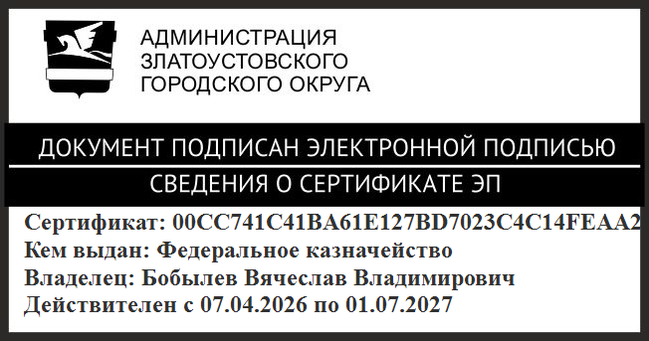 | В.В. Бобылев

